《父亲》： 乡土现实主义美术的开篇
2016-02-22 光明日报
粗糙的大手端着一只破瓷碗，日晒雨淋的黝黑面容，刀砍斧凿的皱纹，干涸欲裂的嘴唇，只剩一颗牙的“父亲”咧嘴笑着，他的笑容有苦涩与隐忍，也有乐观与希望。“父亲”是中国千千万万农民中的一员，饱经沧桑，吃苦耐劳。罗中立的油画作品《父亲》，是20世纪80年代的经典美术作品，直击人心，难以忘怀。
在中国美术馆10万余件的馆藏艺术品中，这件作品堪称经典，曾多次入选大型主题性展览，也曾远渡重洋，在国外著名美术馆中展示，深深地打动着无数中外观众。有人说，画作中的父亲不仅仅是某位中国农民的父亲，而是历经“文革”劫难8亿中国农民的象征，他历经磨难，却笑对生活，许多观众在作品前泫然泪下。
1980年夏，当时罗中立还是四川美术学院油画系三年级
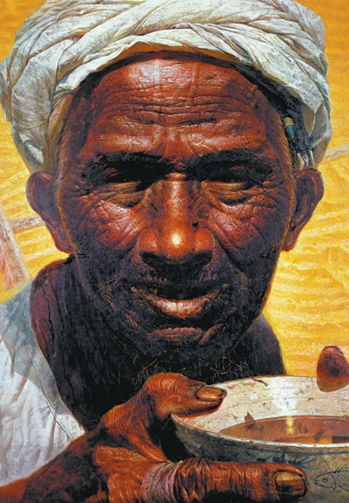
父亲（油画） 罗中立
的学生，将一位四川大巴山年老农民的肖像放大至“领袖像”的规格，以精微的照相写实主义手法，将他的脸部和手部皱纹、汗水、老年斑、粗瓷大碗等细节精细刻画，生动地表现了一位普通农民饱经风霜的形象。1980年12月，作品入选第二届全国青年美展并获一等奖，1981年1月发表于《美术》杂志的封面，同年4月被中国美术馆收藏。
《父亲》一经展出，就在中国美术界引起强烈反响，并受到整个文化界乃至整个社会的关注，并被视为“乡土现实主义美术”的开篇之作。一位普通农民的肖像为何产生如此大的艺术影响力？也许最重要的是作品的题材突破了“文革”时期对工农兵形象的概念化表达，虽然对农村与农民的关注是20世纪中国艺术的传统，但是在“文革”期间，被意识形态干预和扭曲了的艺术背离了艺术的规律，成为政治的工具，作品成为政治概念的图解，画坛充斥着“红、光、亮”、“高、大、全”的人物形象，千人一面，毫无个性。画家们不仅只能表现工农兵，而且还只能表现乐观向上的工农兵，几乎所有的人物形象都充满了阳光感和幸福感。《父亲》虽然以农民为表现对象，但是没有落入以往的窠臼，他着意于表现农民的愁苦与艰辛，他是一个普通的农民，是一位平凡的父亲，他让人心酸，也让人感动。
在之前的肖像画中，只有表现政治领袖才会出现巨幅尺寸，普通人物尤其是农民是不可能以如此巨大的尺幅加以表现的，因此，巨大的《父亲》横空出世，给人以强烈的视觉冲击力。从作品的表现手法来看，它是对“文革”时期革命现实主义手法的突破。以往许多作品一味歌颂和粉饰社会现实，虚假而空洞。画家借鉴西方现代艺术中的照相现实主义手法，以正面特写的方式表现对象：黝黑的面容，苦难的皱纹，干裂的嘴唇，难言的目光……如此生动，如此传神。因此，这幅作品的诞生，意味着“乡土现实主义美术”由此兴起。此后，一批艺术家抛弃过去那种虚张声势的理想主义和矫饰现实主义，将目光投向自然、质朴的乡村世界，以人道主义为出发点，客观真实地描绘乡村世界，表现乡土风情，表达乡土情怀，并思考民族和国家的命运。中国艺术家亦在回归乡土的历程中找到了精神的寄托和艺术表现的突破口。
《父亲》作为“乡土现实主义美术”的开篇之作，不仅以强烈的视觉效果和情感力量打动了观众的心，还呼应了反思“文革”、呼唤人性乃至启蒙社会的普遍思潮。正如罗中立所言：“农民是这个国家最大的主体，他们的命运实际上是这个民族和这个国家的命运。”《父亲》之所以具有如此强烈的艺术感染力，就在于这一形象不仅仅表现了一位普通农民的命运和生存境遇，而且折射出民族之沧桑与时代之变迁。

（裔萼）【光明日报·文艺评论周刊·美术评论·藏品的故事】

